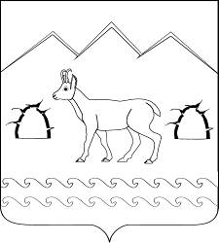

МУНИЦИПАЛЬНОЕ КАЗЕННОЕ УЧРЕЖДЕНИЕ
«МОЛОДЕЖНО-СПОРТИВНЫЙ ЦЕНТР ЮНОСТЬ»
ГУБСКОГО СЕЛЬСКОГО ПОСЕЛЕНИЯ
МОСТОВСКОГО РАЙОНА

ПРИКАЗ

от 26.12.2016г № 35

станица Губская

Об утверждении плана закупок товаров, работ, услуг для

обеспечения муниципальных нужд муниципального казенного учреждения «Молодежно-спортивный центр Юность» Губского сельского поселения Мостовского района на 2017 финансовый год и на плановый период 2018 и 2019 годов

В соответствии со статьей 17 Федерального закона от 05 апреля 2013 года № 44-ФЗ «О контрактной системе в сфере закупок товаров, работ, услуг для обеспечения государственных и муниципальных нужд» п р и к а з ы в а ю:
1.Утвердить план закупок товаров, работ, услуг для обеспечения муниципальных нужд муниципального казенного учреждения «Молодежно-спортивный центр Юность» Губского сельского поселения Мостовского района на 2017 финансовый год и на плановый период 2018 и 2019 годов.
2.Контроль за выполнением настоящего постановления оставляю за собой.
3.Постановление вступает в силу со дня его подписания и распространяется на правоотношения возникшие с 01 января 2017 года.

Директор МКУ «МСЦ Юность» А.С. Широкорядова

